LES PASSEJAÏRES DE VARILHES FICHE ITINÉRAIRE
TARASCON n° 91
Commune de départ et dénomination de l’itinéraire :
- Mercus-Garrabet – Croquié – Parking des Brougues - Le Mont Fourcat depuis le parking des Brougues (Croquié) A/R

Date, animateur(trice), nombre de participants (éventuel) :
- 16.06.2002 – P. Belondrade
- 19.06.2005 – J. Bedrede
- 05.02.2006 – R. Granget (Raquettes)
- 22.04.2007 – C. Delpy
- 06.02.2008 – A. Saurat (Raquettes)
- 09.03.2008 – C. Delpy
- 10.09.2008 – M. Souleils
- 21.01.2009 – A. Saurat (Raquettes)
- 01.02.2009 – R. Granget (Raquettes)
- 06.01.2011 – B. Mouchague (Raquettes)
- 06.04.2011 – C. Delpy
- 02.02.2017 – J.C. Bach (Raquettes) – 11 participants
- 19.02.2019 – J.P. Baccou (Raquettes) – 6 participants (Reportage photos)

L’itinéraire est décrit sur les supports suivants :
- Office de tourisme des Montagnes de Tarascon et du Vicdessos – Topo-guide n° 3 – Balades en Pays de Tarascon – Balade n° 2 pages 12 et 13

Classification, temps de parcours, dénivelé positif, distance, durée :
- Montagnol – 4h30 – 800 m – 12 km – Journée Indice d’effort : 83

Balisage : Jaune
Particularité(s) : Parcours effectué la plupart du temps en hiver avec raquettes. En février 2019, il s’est effectué de nuit sous la pleine lune.

Site ou point remarquable :
- Le formidable point de vue depuis le sommet du Fourcat
- La très belle montée en crête

Trace GPS : Oui

Distance entre la gare de Varilhes et le lieu de départ : 34 km

Observation(s) :
- Au fil des années, la piste forestière empruntée du départ jusqu’au sortir de la forêt est abandonnée. On emprunte une sente directe, coupant les lacets de la piste. Cette sente est désormais balisée en jaune (Observation de mai 2021).
- Il est possible de partir depuis Croquié (sentier balisé en jaune). Cela a été fait à plusieurs reprises par le passé. Le parcours est alors porté à 14 kilomètres et le dénivelé positif à 950 mètres.
- Le commentaire du reportage photos de 2019 : 6 Passejaïres étaient au rendez-vous du Fourcat, vin chaud et pain d'épice étaient prévus pour plus! Une montée au soleil couchant, un repas dans la cabane et une descente à la frontale : des randonneurs enchantés du paysage nocturne... et par l'expérience.
- La montée au Mont Fourcat peut également être entreprise depuis Freychenet (Fiche Foix n° 85) ou en passant par la cabane de Laynat (Fiche Tarascon n° 92).
"Cette fiche participe à la constitution d'une mémoire des itinéraires proposés par les animateurs du club. Eux seuls y ont accès. Ils s'engagent à ne pas la diffuser en dehors du club."
Date de la dernière mise à jour : 24 mai 2021
La carte
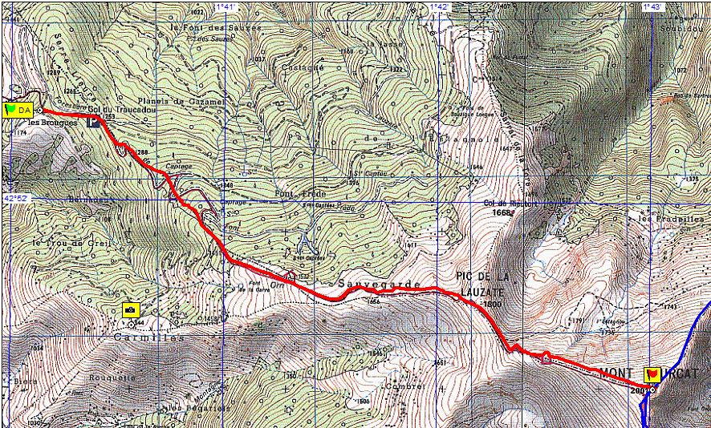
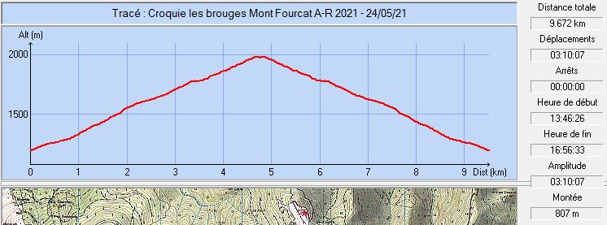

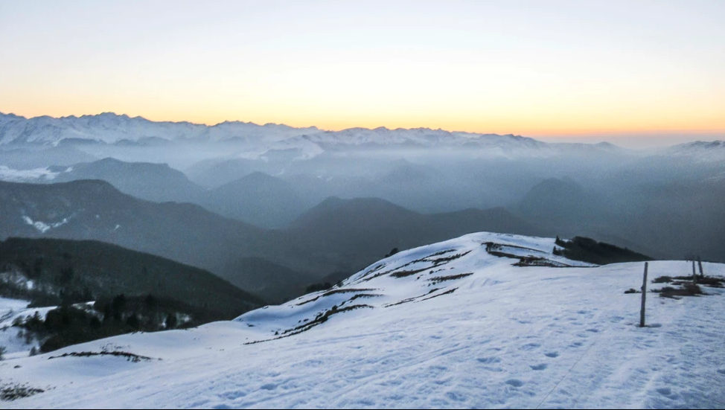
Février 2019 : Le soleil vient de se coucher, le groupe approche de la cabane
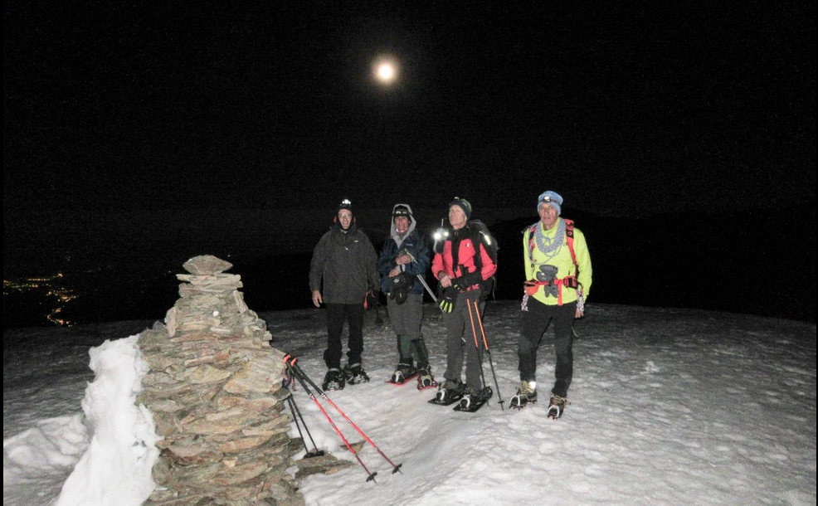
Février 2019 : Au sommet sous la lune
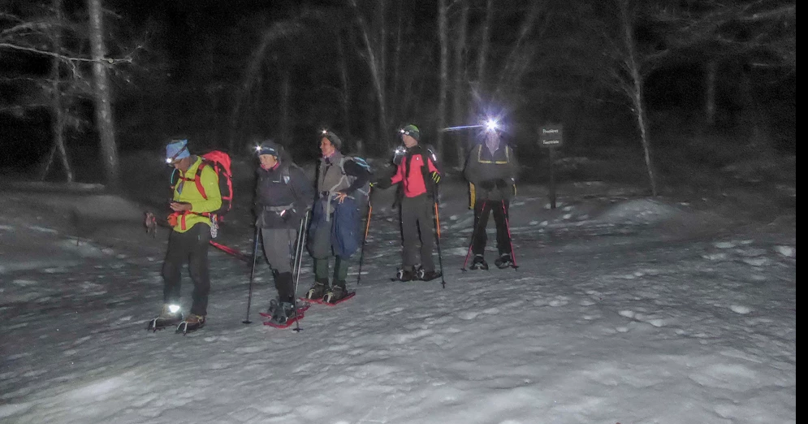
Février 2019 : Bientôt l’arrivée

